Участникам и организаторам
X Международного лагеря
студенческого актива
«Славянское Содружество»

Сердечно приветствую участников, гостей и организаторов международного молодёжного форума «Славянское Содружество», собравшего и объединившего социально активных и творческих представителей молодежных организаций славянских народов братских государств: России, Украины, республики Беларусь и других. На протяжении 10 лет молодежный Форум выполняет очень важную миссию - включение молодых людей в активную созидательную деятельность через различные общественные объединения, комплексные программы, социальное проектирование.
Все эти годы «Славянское Содружество» открывает дорогу молодым, являющимся опорой и надеждой в осуществлении благородных целей и планов, демонстрирует примеры душевной щедрости, патриотизма, отклика молодых сердец к исторической памяти своего народа, своей страны, всего международного сообщества.
Президент Российской Федерации Д.А. Медведев сказал «…Мы живем в уникальное время. У нас есть шанс построить новую, свободную, процветающую, сильную Россию…». Такая позиция руководителя государства открывает широкие возможности, но и ко многому обязывает в первую очередь молодежь.
Сегодня государство, дав вам возможность в молодые годы осознать свою роль в жизни общества, вправе потребовать готовности не только принимать решения, но выполнять их и нести за это ответственность!
Уверен, что в юбилейный год в «Славянском Содружестве» собрались действительно лучшие, те, кто может реально способствовать развитию профессиональной компетентности лидеров общественных объединений и гражданского самосознания, смогут реально повлиять на дальнейшее развитие страны, что проведение лагеря станет еще одним, действенным шагом на пути дальнейшего объединения молодёжи наших стран во имя укрепления дружбы и сотрудничества славянских народов!
Удачи Вам, здоровья, оптимизма, неиссякаемой энергии и успехов в благородном деле служения Отчизне!
Полномочный представитель  Президента Российской Федерации  в Центральном федеральном округе | 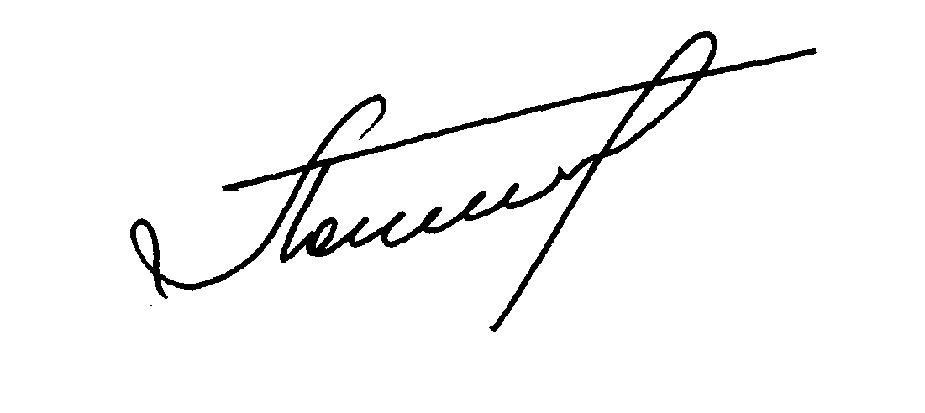  Г.Полтавченко
Краснодарский край
июнь 2011 г.

